市生态环境局会同市文联到山亭区开展
“迎新春、送春联、惠民生”
走访慰问活动

2025年农历新春来临之际，为提升人民群众的获得感、幸福感，1月20日，市生态环境局会同市文联，组织党员干部和艺术家们到山亭区徐庄镇苇湖社区开展了“迎新春、送春联、惠民生”走访慰问活动。徐庄镇领导陪同活动。
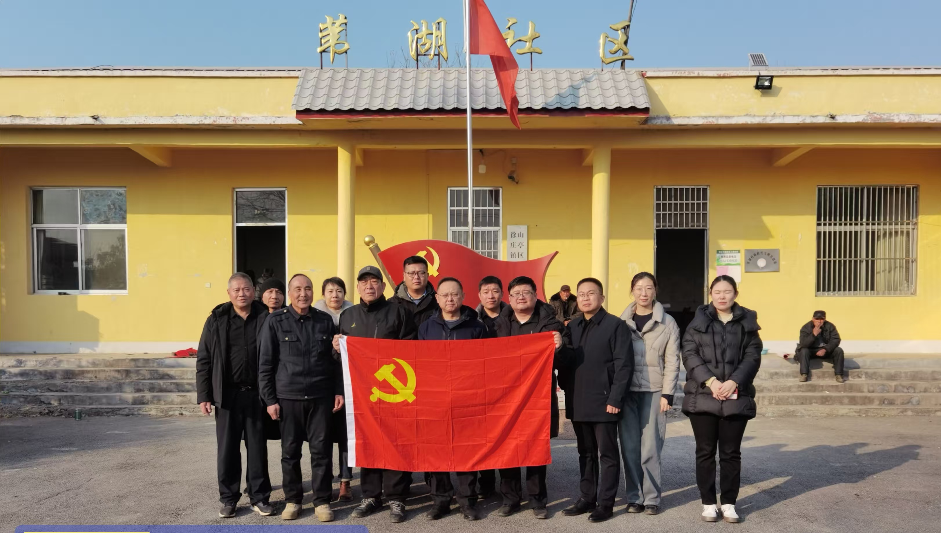
活动期间，市生态环境局和市文联干部同该社区干部进行了深入交流，详细了解了该社区集体收入、主要农作物生产、常住人口相关信息，重点关注了本村基础设施建设情况、困难群众生产生活等有关情况。
随后，市生态环境局和市文联一行将面、油、棉被等生活物资分别送到12户困难群众家中。每走一户，同志们都与群众亲切交谈，对于行动不便的老年人、残疾人等，详细询问他们近期身体状况和家庭情况，了解各家实际困难及需求，并叮嘱他们要保重身体，坚定信心，要相信生活会越来越好，为他们送上诚挚的节日祝福。
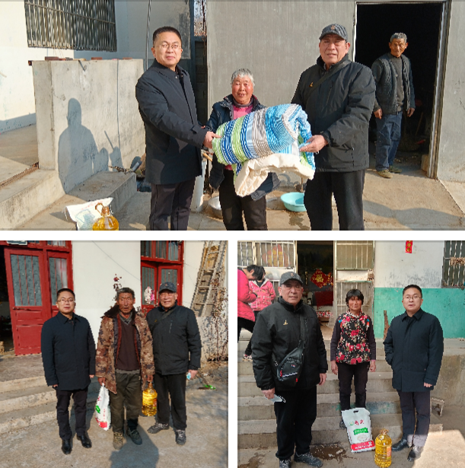
市文联书法艺术家们在苇湖社区为村民们送上春节作品，他们挥毫泼墨，为村民们书写了寓意吉祥、满载祝福的春联和福字。工作人员忙前忙后，铺纸晾晒，确保每一幅春联都能完美呈现。村民们领取到了新春的祝福，脸上洋溢着喜悦之情。
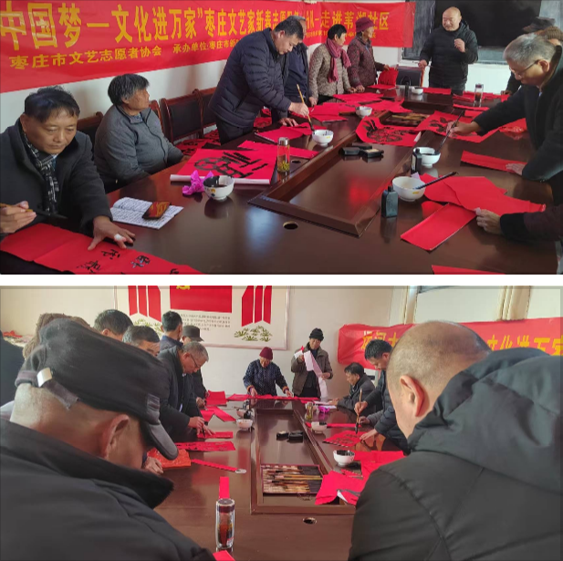
近年来，市生态环境局在重要节日前夕都会开展走访慰问困难群众活动，面对面的沟通、心贴心的交流，进一步拉近与群众的距离，做到精准帮扶，应帮尽帮，让困难群众真切感受到党和国家的温暖。下一步，我们将聚焦主责主业，坚持“良好的环境就是最基本的普惠民生”的理念，强化生态环境整治，持续关心关怀困难群众生活，努力为民办实事、解难题。

